 **Boletín No 112. Lunes 26 de Mayo del 2014**

**AGENDA**

**Evento**: Congreso Técnico Programa Supérate Intercolegiados

**Hora**: 8:00 am

**Fecha**: 27 de mayo

**Lugar:** Auditorio Alcaldía de Popayán.

**Invitados:** Rectores instituciones educativa, docentes y técnicos de deportes.

**Alcalde se reúne con familias del asentamiento Villa Colombia**

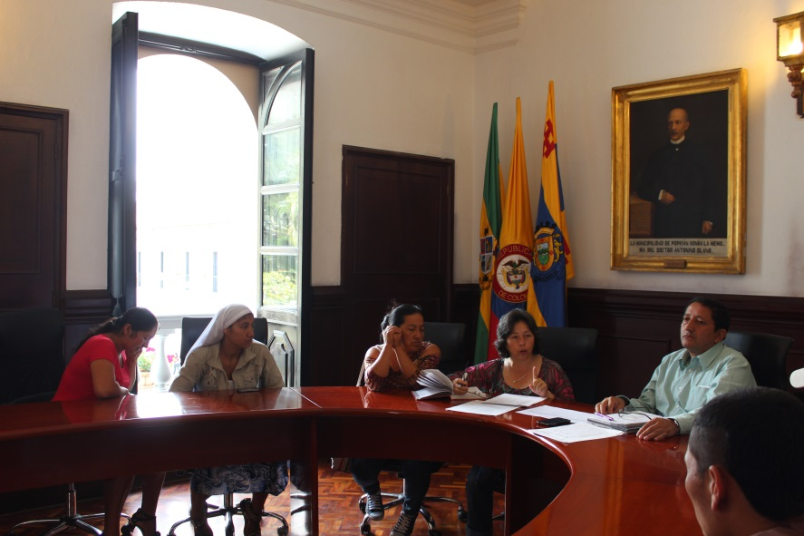El Alcalde Francisco Fuentes Meneses se reunió en su Despacho con mujeres cabeza de familia y líderes del asentamiento Villa Colombia, a quienes atendió sus inquietudes.

Recordó el mandatario local que las familias por desplazamiento forzado y afectados por la pasada ola invernal suman en la ciudad más de 82 mil personas, que tienen la necesidad de 23 mil viviendas y con esfuerzo, más el apoyo del Gobierno Nacional se han conseguido aproximadamente 4 mil soluciones de vivienda, como en el Valle del Ortigal, Parque de las Garzas, Las Guacas y Portal de las Ferias.

Dijo el señor Alcalde que se busca una reforma al Plan de Ordenamiento Territorial que es del año 2002(hace 12 años) y en el momento se hacen todos los estudios técnicos para reformular y que a partir del 1º de enero de 1016, entre un POT nuevo a operar y liberar muchos terrenos del área rural, hoy considerados de alto riesgo.

**Comunidad del barrio Los Robles agradeció visita del Alcalde**

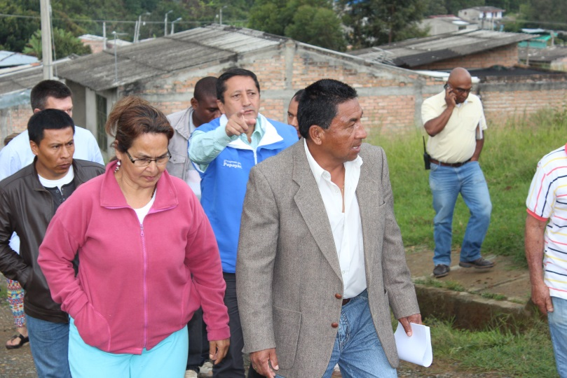

Contentos se mostraron los habitantes del barrio Los Robles, al norte de la ciudad, vecinos de la vereda González, por la visita que hizo el mandatario local, Francisco Fuentes Meneses con varios de sus secretarios de Despacho.

Diego Sánchez, representante legal del sector, dijo que entre las necesidades urgentes que tienen están el mejoramiento de las vías, recamaras de aguas lluvias y escenarios deportivos.

Por su parte la señora Teresa Rengifo, habitante de Los Robles dijo que la inseguridad que se presenta es debido a personas extrañas al sector y que ya la Policía Nacional viene colaborando con operativos.

Entre tanto el Alcalde, Francisco Fuentes Meneses dijo que siempre la intención de su gobierno es dialogar con las comunidades, conocer más de cerca sus necesidades y mirar que ayudas se les puede brindar en Educación, Acueducto, Cultura, Deporte, Seguridad, Infraestructura, Salud y el servicio de energía.

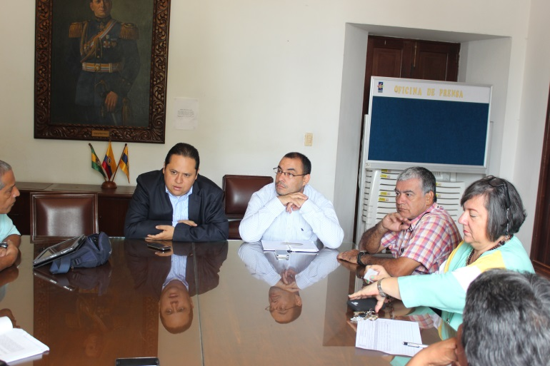**Administración trabaja en plan de reubicación de vendedores informales en plazas de mercado**

El secretario de Gobierno Municipal, Nino Andrés Erazo García trabaja en el Plan de Reubicación de vendedores informales que vienen operando en las distintas plazas de mercado de la ciudad.

En las últimas horas se reunió con administradores de las galerías Palmas y Bolívar, para tomar decisiones especialmente en cuanto al sector conocido como El Planchón.

Reinaldo Muñoz, secretario General de la Alcaldía adelanta la reorganización en el interior de las plazas para reubicar vendedores que están por fuera de las mismas.

**Secretaría de Salud capacita en Manipulación de Alimentos**

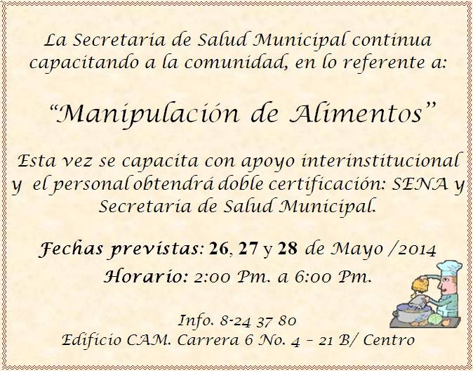

La Secretaría de Salud Municipal y el Servicio Nacional de Aprendizaje, Sena, capacitan en Manipulación de Alimentos, expidiendo al final el certificado correspondiente.

Durante hoy 26 y mañana 27 de los corrientes las personas interesadas pueden asistir a la capacitación que se realiza en el auditorio del Centro Administrativo Municipal-CAM de 2 a 6 de la tarde, charlas dictadas por expertos en el tema. Mayores informes en el teléfono 8-24-37-80.

Se busca que las personas que trabajan en el expendio de comidas rápidas, restaurantes, expendio de cárnicos y cocinas de plazas de mercado, como en actividades similares conozcan la normatividad existente.

Igual los líderes de los barrios y Comunas de la ciudad que necesiten para su comunidad capacitaciones en Manipulación de Alimentos, pueden consultar en la Secretaría de Salud Municipal.

**Con apoyo de la Alcaldía, Cristo Rey realiza Tercer Concurso de la Canción Mariana**

Con el propósito de incentivar el amor a la Virgen María, resaltar el talento artístico de los estudiantes de la ciudad y fortalecer los espacios culturales, la Institución Educativa Cristo Rey de Popayán organiza el Tercer Concurso de la Canción Mariana, con el apoyo de la Administración Municipal.

Se busca estimular la interpretación vocal entre los niños, adolescentes y jóvenes de las instituciones educativas de la capital caucana, evento que cada año toma mayor fuerza.

El concurso se realizará el próximo 30 de mayo a las 09:00 de la mañana en el Teatro Bolívar y pueden participar como Solistas en las Categorías: A) de 5 a 8 años de edad; B) de 9 a 13 años y C) de 14 a 16 años, con acompañamiento instrumental, máximo 3 integrantes. También pueden concursar Coros. Para mayor información del concurso pueden llamar al 312-719-2599.

**Contenta comunidad por medida de control a Cargue y Descargue en el sector del Empedrado**

Jairo Medina, presidente de la junta de Acción Comunal del barrio El Empedrado dijo hoy que desde hace una semana comenzó el control a los vehículos de cargue y descargue en las carreras 3ª y 4ª, entre calles 8ª y 10, correspondiente a los depósito mayoristas.

El secretario de Tránsito y Transporte, Miguel Hernán Muñoz, personalmente coordina el operativo, encontrando apoyo de los propietarios de los negocios y transportadores.

Dicha medida ha sido bien recibida por parte de la comunidad quienes esperan que sea permanente.

**Mundialito-2014- Alcaldía de Popayán**

Con positivos resultados avanza en esta ciudad, el “Mundialito Alcaldía de Popayán 2014”, en la tercera fecha del torneo se destacó el juego limpio y el interés de los niños por clasificar para la siguiente fase.

La Secretaría del Deporte y la Cultura ve como los niños se han preparado física y técnicamente para obtener la copa del certamen; toda la actividad deportiva se desarrolla en el polideportivo el Uvo que en cada fecha recibe más de 500 personas para ver los encuentros deportivos.

Resultados tercera fecha:

**FECHA: SABADO 24 DE MAYO 2014**

**EQUIPOS EQUIPOS Resultados**

BRASIL Parque de las Garzas Vs CAMERUN Gimnasio Calibio 6 – 1

CROCIA Deporcauca Futbol Club Vs MEXICO Deportivo Kike

Popayán 1 – 0

ESPAÑA Villa del Norte Vs AUSTRALIA Utrahuilca 0 – 10

HOLANDA Club La Valle (Rosas) Vs CHILE Fundación Estancia Social 0 – 1

COLOMBIA Álvaro Pio Valencia A Vs JAPON Ejército Nacional 5 – 1

GRECIA Totoró Vs COSTA DE MARFIL Real Bello Horizonte 3 – 0

URUGUAY Álvaro Pio Valencia B Vs ITALIA Camilo Torres 0 – 4

COSTA RICA El Diamante A Vs INGLATERRA Az Negro 2 – 2

SUIZA Julumito Vs HONDURAS Pedro Bonilla 1 – 6

ECUADOR Comfacauca Vs FRANCIA Patía 0 – 3

ARGENTINA Escuela Comuna 8 Vs NIGERIA Club Ideas 3 – 2

BOSNIA Pumas A Vs IRAN El Diamante B 0 – 1

ALEMANIA Vereda Siloe Vs ESTADOS UNIDOS La Meseta 3 – 3

PORTUGAL Pumas B Vs GHANA Colonia Bolivarense 1 – 3

BELGICA Efraín Martínez Vs COREA DEL SUR Atlético 0 – 5

ARGELIA Timbio Vs RUSIA Popayán Futbol Club 1 - 1